Nama : Muhammad Istiqlal

NPM : 51421006

Kelas : 4IA16

Materi : Desain Perangkat Lunak Berbasis Komponen, Pattern, & Skala Enterprise

ACTIVITY 1

Soal!

1. Jelaskan apa yang kalian ketahui tentang Rekayasa Perangkat Lunak?

Jawab :

Rekayasa Perangkat Lunak (RPL) adalah disiplin ilmu yang memfokuskan pada pengembangan, pemeliharaan, dan manajemen perangkat lunak dengan menerapkan prinsip-prinsip rekayasa. Tujuan utama RPL adalah untuk menciptakan perangkat lunak yang berkualitas tinggi, efisien, dan memenuhi kebutuhan pengguna. Proses RPL mencakup analisis kebutuhan, desain, implementasi, pengujian, dan pemeliharaan perangkat lunak. RPL juga melibatkan berbagai aspek seperti manajemen proyek dan penjaminan kualitas untuk memastikan perangkat lunak dapat berfungsi dengan baik dan dapat diandalkan dalam berbagai konteks penggunaan.

1. Buatlah program sederhana untuk menghitung keliling dan luas dari bangun datar!

Jawab :

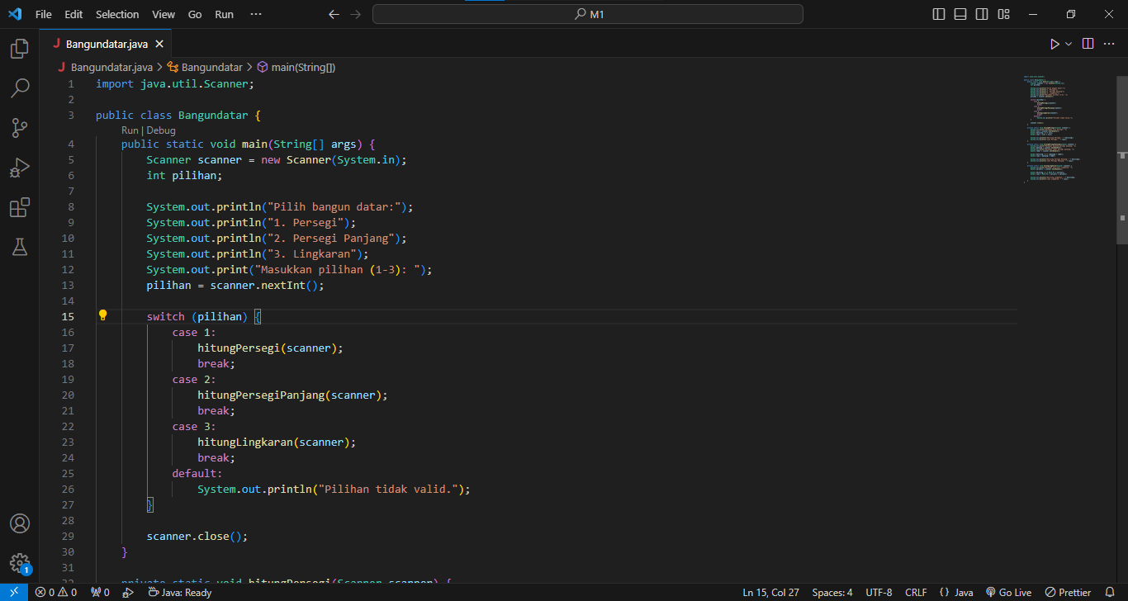

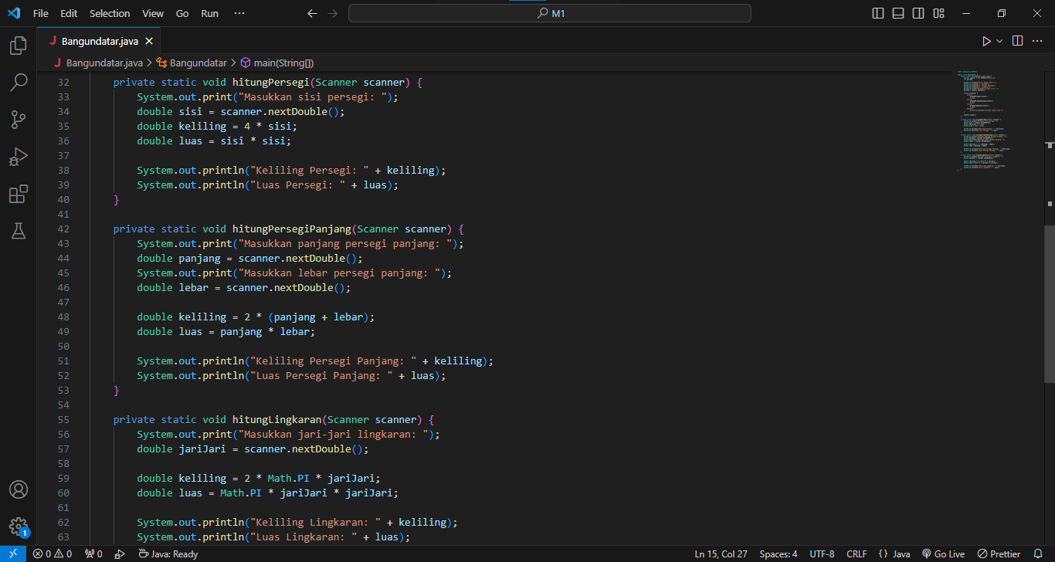

Output :

